

国泰新点软件股份有限公司

地址：张家港市杨舍镇江帆路8号**(http://www.epoint.com.cn)**

电话：0512-58188000传真：0512-58132373

**洛阳国晟集团电子采购平台**

**采购中心操作手册-监督机构**

**目录**

一、 登录系统 2

1.1、 登录系统 2

1.2、 处理待办 3

1.3、 消息中心 5

二、 招采信息查看 5

三、 项目全过程资料下载 7

3.1、 电子资料归档 7

3.2、 电子资料下载 7

# **登录系统**

**推荐浏览器：360、edge、谷歌浏览器。**

## 登录系统

1. 打开浏览器，在浏览器的顶部地址栏中粘贴洛阳国晟集团电子采购平台的门户网站地址（地址为http://www.cgpt.lygsjt.com），敲回车键后可进入网站首页面，点击页面上“登录（注册）入口”下面的“监督机构”进入监督机构工作人员登录页面。如下图：

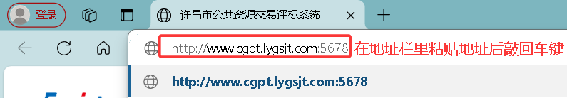

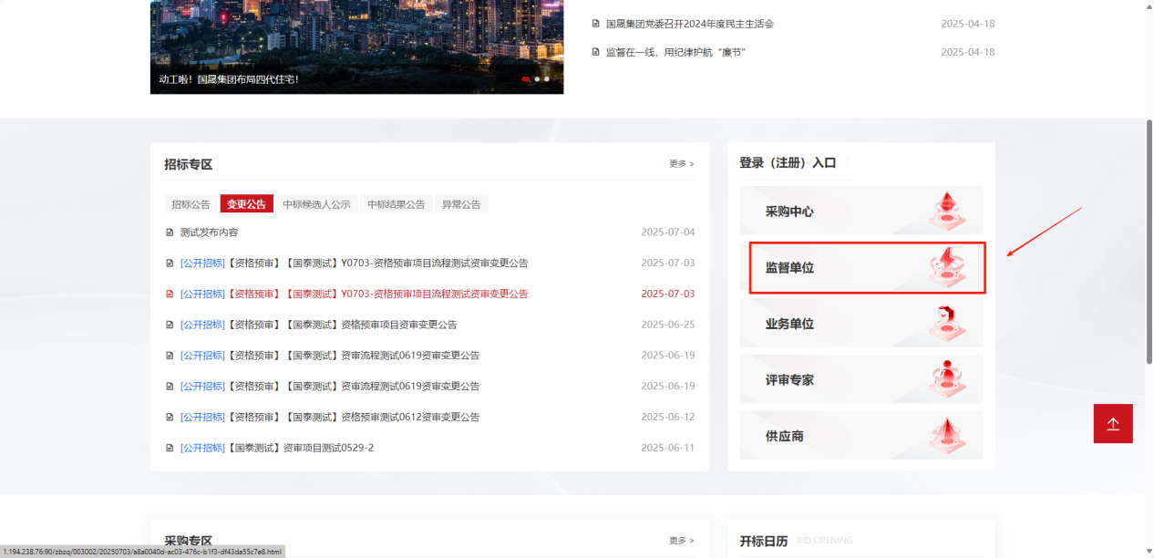

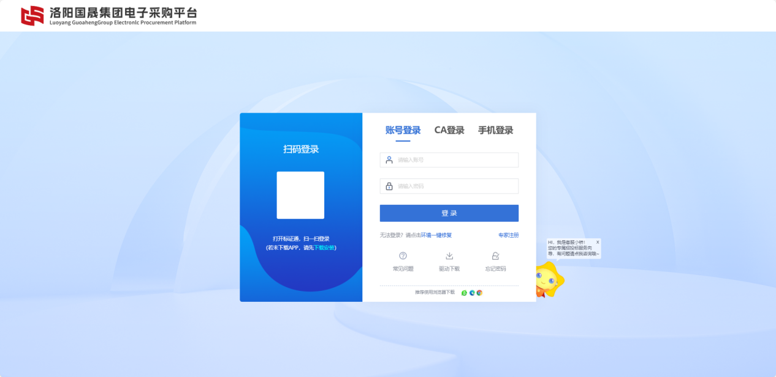

2、填写登录名和密码登录采购平台，如下图：

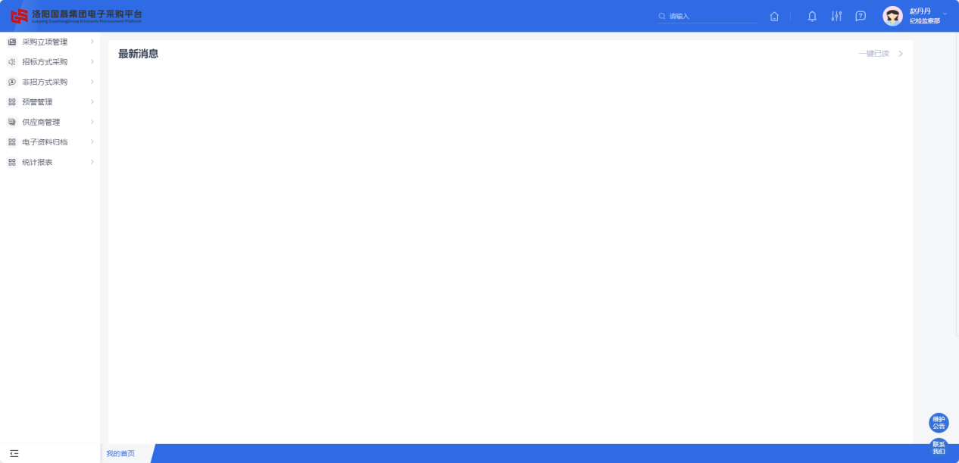

## 处理待办

**基本功能：展示代办消息，可以点击代办消息处理代办事宜**

**操作步骤：**

1、登录系统后首页面显示最新消息，展示待办事宜消息，点击待办消息可以处理代办事宜。如下图：

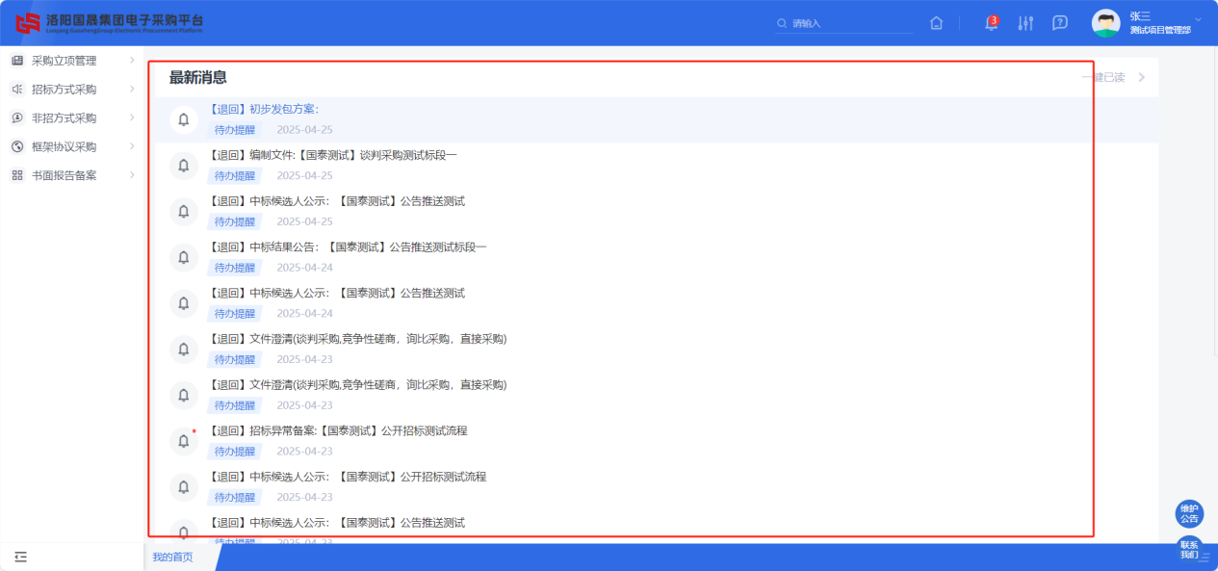

1. 点击一键已读，可一键处理所有待办信息已读，如下图：

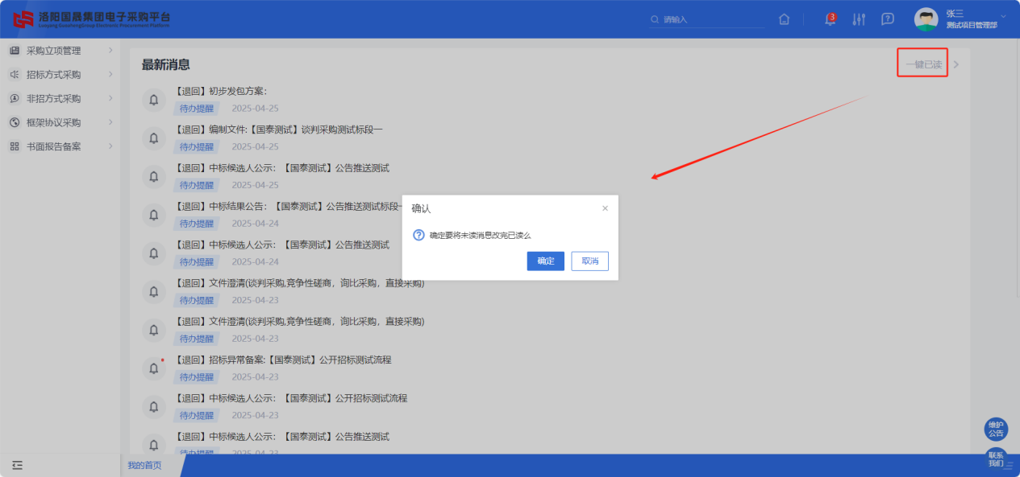

1. 点击更多，打开待办菜单导航，处理查看“待办”、“已办”、“缓办”、“待阅”、“回收站”。

当删除待办后，该条待办记录在“回收站”中，支持还原、删除。

当待办点击“转缓办”，该条待办记录在“缓办”，“缓办”中，支持删除以及审核。

当待办审核完成结束，该条待办记录在“已办”中。

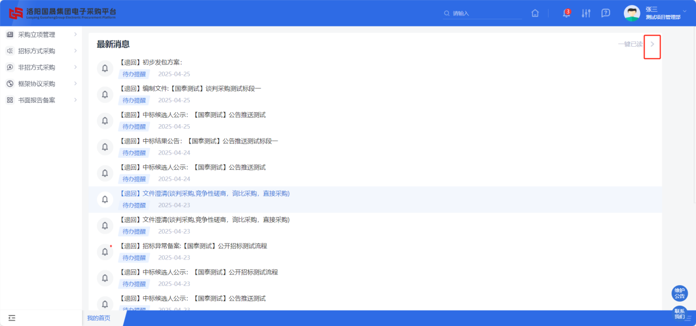

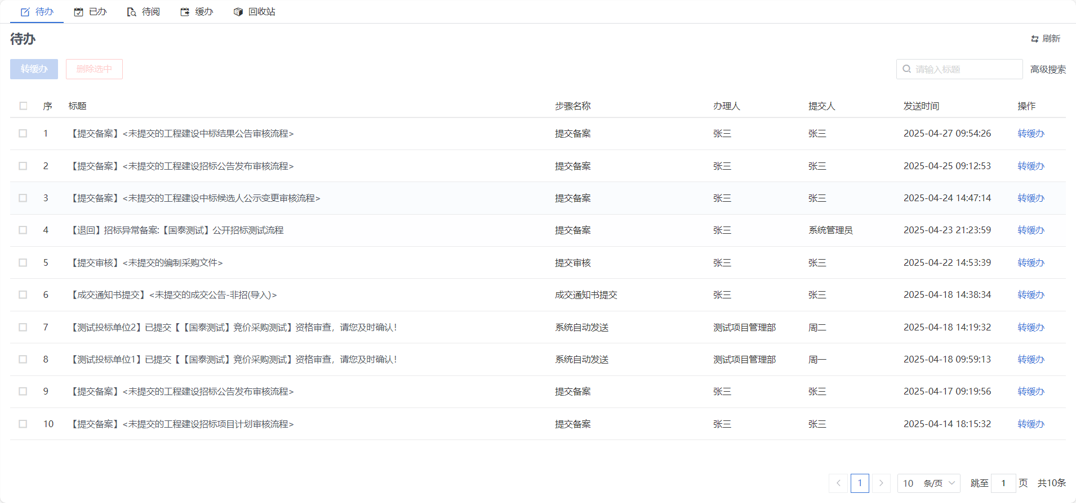

## 消息中心

**基本功能：展示代办消息提醒和系统提醒信息，可以点击代办消息处理代办事宜，查看系统提醒信息。**

**操作步骤：**

1、点开首页右上角小铃铛，展示审核待办消息。点开待办，打开页面进行操作，如下图：

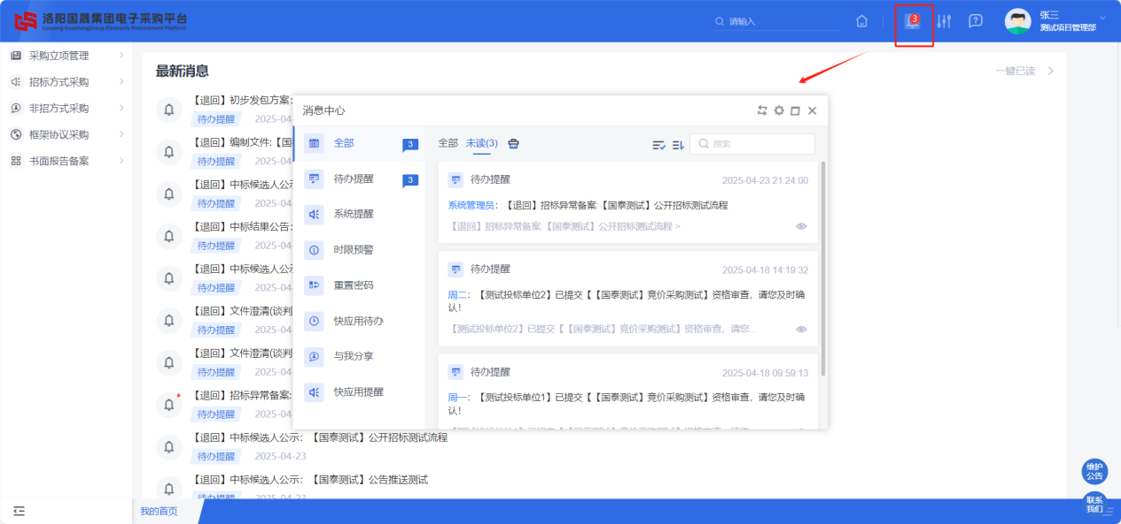

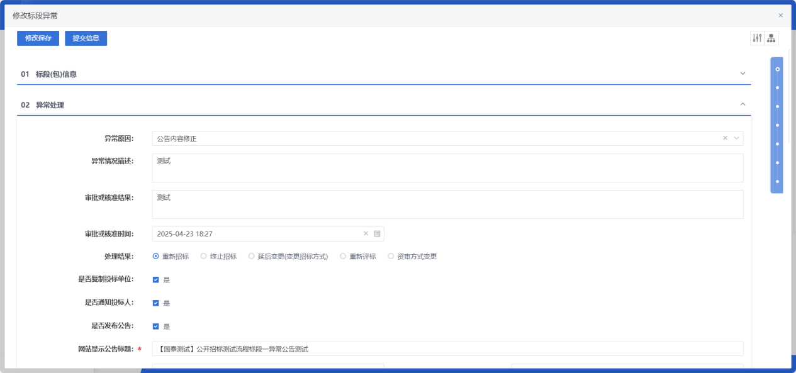

# 招采信息查看

基本功能：可查看招采项目全过程项目数据

**操作步骤：**

1. 点击左侧对应菜单，可打开项目列表，此处以查看采购立项信息为例。点击“采购立项管理—采购立项”菜单，进入采购立项列表页面。如下图：

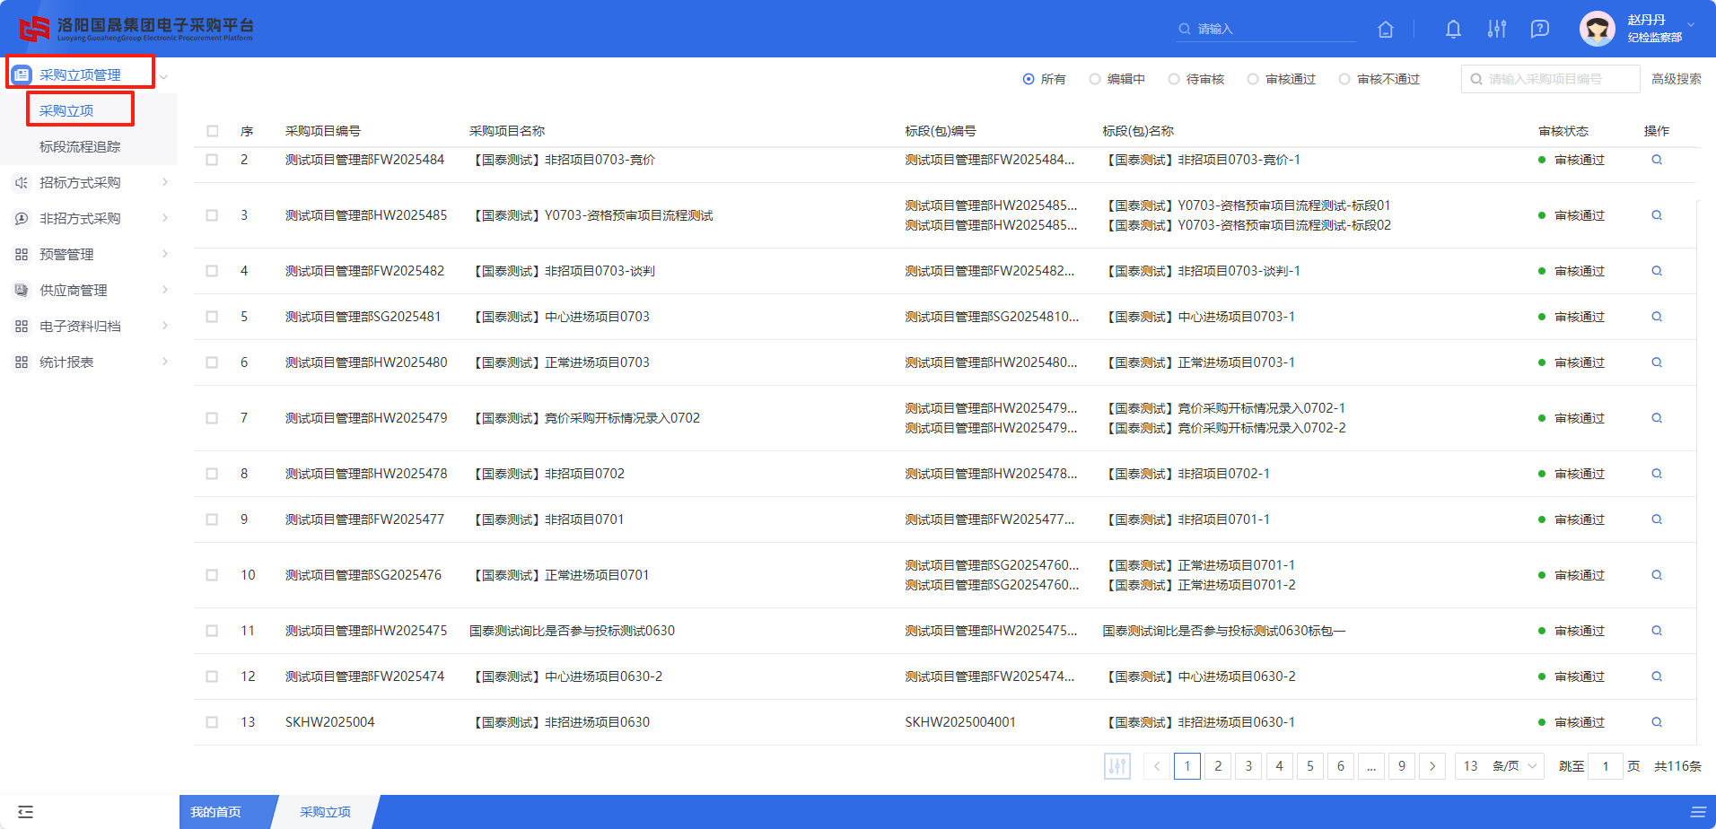

1. 在采购立项列表页面，选择想要查看的项目，点击列表右侧“操作”按钮，进入到项目详细信息页面，即可查看相关信息。如下图：

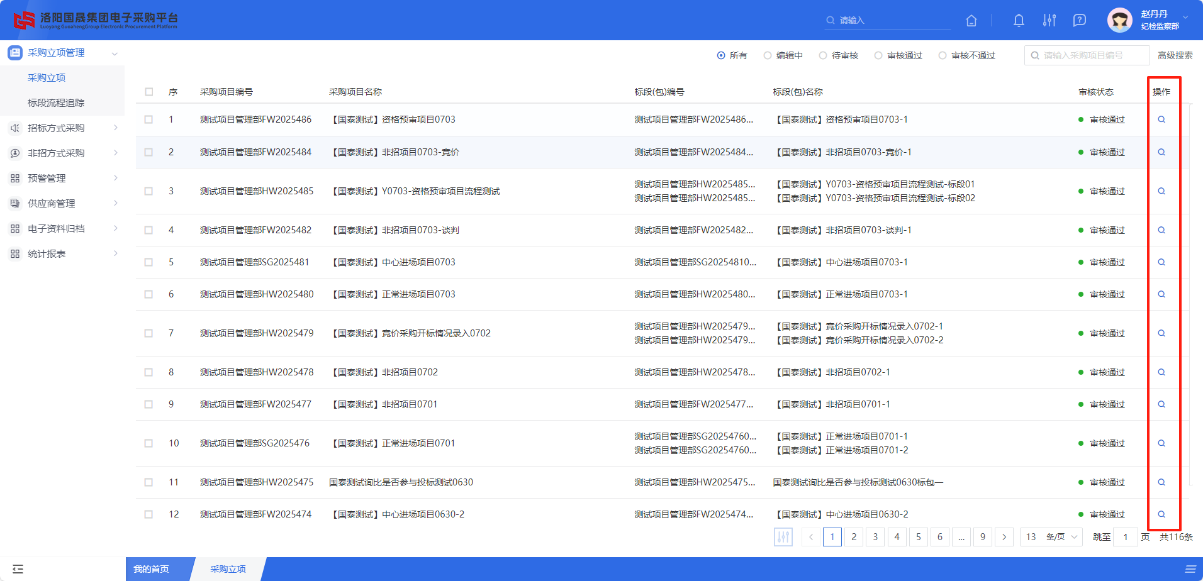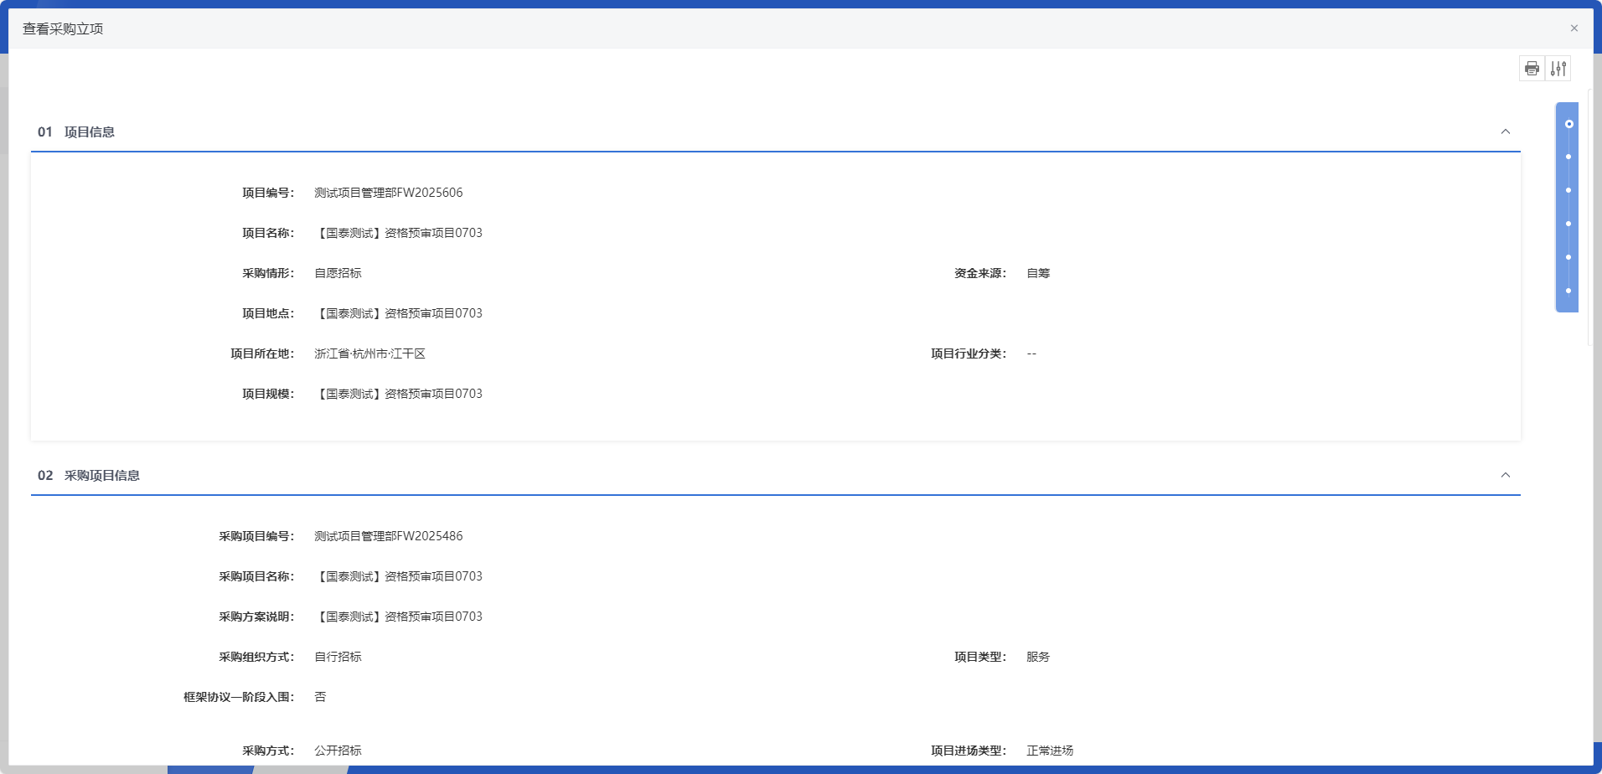

1. **项目全过程资料下载**

基本功能：可查看分公司报送的所有招采项目全过程电子资料

* 1. **电子资料归档**

**操作步骤：**

1. 电子资料归档菜单，选择“审核通过”页签，可以选择标段查看已归档的全过程项目资料。如下图：

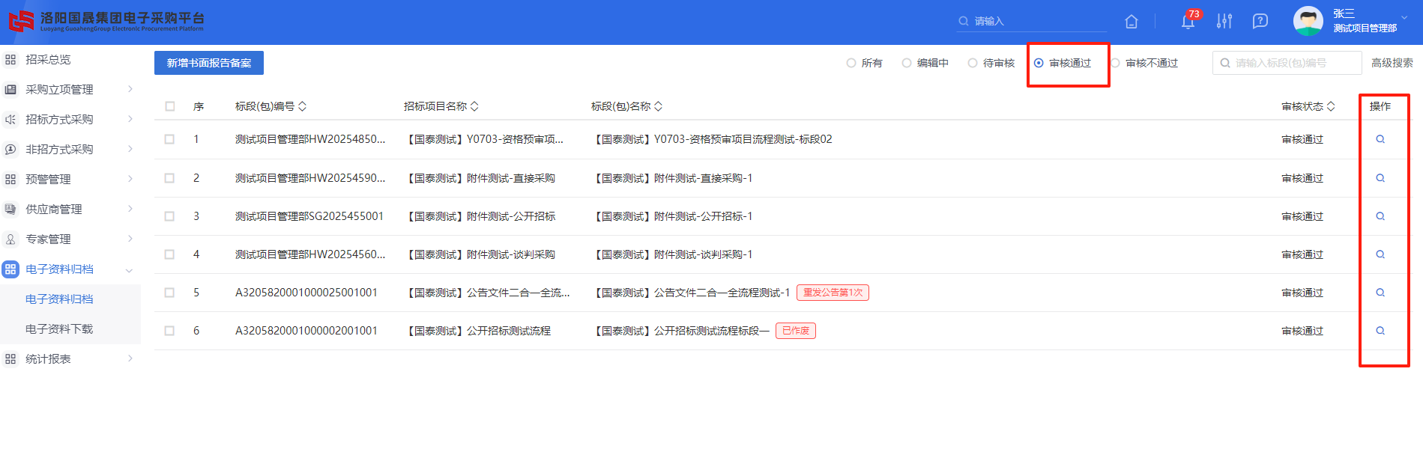

1. 在查看页面，可查看本项目项目流转过程中产生的历史附件及归档时中心上传的文件。如下图：

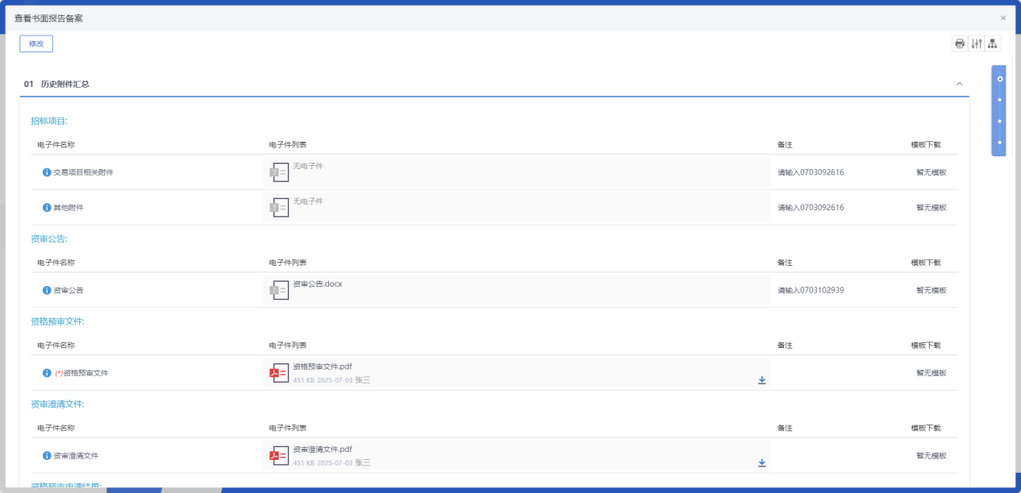

* 1. **电子资料下载**

1. 电子资料下载菜单，点击列表后方的“下载”按钮，系统自动打包下载项目资料压缩包到本地。如下图：

